**Smlouva o spolupráci**

(dále jen „**Smlouva**“)

uzavřená mezi:

**Sportovní zařízení města Příbram, p.o.**

se sídlem Legionářů 378, Příbram VII, 26101 Příbram

IČO: 71217975| DIČ: CZ71217975

zastoupené Mgr. Janem Slabou, ředitelem

(dále jen „**SZMPB**“)

na straně jedné

a

**DECOLED s.r.o.**

se sídlem Fráni Šrámka 2622/18, Smíchov, Praha 5

kontaktní adresa: Kladenská 37, 252 61 Dobrovíz

IČO: 25683853 | DIČ: CZ25683853

Zapsaná v OR spis. zn. C 60918 vedená u Městského soudu v Praze

zastoupená Ing. Vítězslavem Poláčkem, jednatelem

(dále jen „**DECOLED**“)

na straně druhé

**SZMPB** a **DECOLED** také jako „**Smluvní strany**“

**I. Preambule**

1

.

**SZMPB** je provozovatelem sportovně rekreačního areálu Nový Rybník na adrese Milínská,

261 01 Příbram**.**

2

3

.

.

**DECOLED** je mimo jiné výrobcem a dodavatelem slavnostního a vánočního osvětlení.

**SZMPB** a **DECOLED** mají zájem spolupracovat na uspořádání akce s názvem „***Světla vyprávějí***“,

resp. ***„Story of Lights“*** spočívající v dekorativním a vánočním osvětlení a instalaci vánočních a

dekorativních prvků (dále jen „**Vánoční osvětlení**“ nebo **„Dekorativní osvětlení“**) ve vlastnictví

**DECOLED** v areálu **SZMPB** dle bodu I. 1 Smlouvy (dále jen „**Areál**“), zpřístupněné za vstupné

veřejnosti (dále jen „**Akce**“).

4

1

.

.

**SZMPB** a **DECOLED** s cílem upravit vzájemná práva a povinnosti týkající se spolupráce při

uspořádání Akce uzavírají tuto Smlouvu.

**II. Parametry akce**

**Dekorativní osvětlení** bude realizováno v prostorách **Areálu Nový rybník Příbram**. **Smluvní strany**

berou na vědomí a souhlasí s tím, že detaily **Vánočního osvětlení** mohou doznat změn z iniciace

jedné nebo druhé smluvní strany. **Smluvní strany** se v této souvislosti dohodly, že změny budou

projednávat na úrovni statutárních zástupců, neurčí-li statutární zástupci k takovému jednání jiné

osoby. Při jakýchkoliv změnách budou smluvní strany ctít základní princip **Akce**, kterým je

zpřístupnění **Areálu** veřejnosti v podobě průchodu po vyznačených cestách a občerstvení na

místech dle dohody **Smluvních stran**.

2

. **Smluvní strany** se dohodly, že Akce bude pro veřejnost uspořádána v **Areálu Nového rybníka**

**Příbram** od 2. 11. 2024, a to vždy od 16:00 do21:00.

3

.

Vstup do **Areálu** na **Akci** bude zpoplatněn ve výši dle ceníku zveřejněném na

webových strán[kách www.svetlavypraveji.cz](http://www.svetlavypraveji.cz/) v sekci Nový Rybník Příbram.

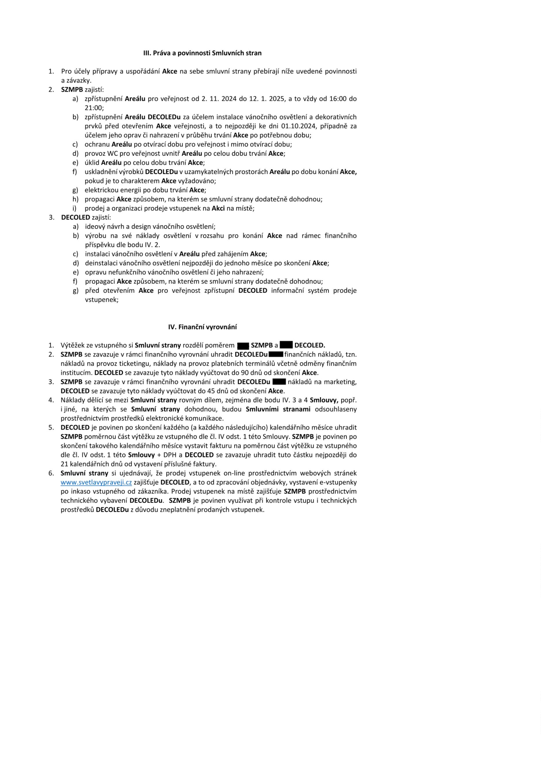

7

.

**Smluvní strany jsou povinny** se vzájemně informovat v intervalu 15 dnů (vždy po polovině měsíce),

a to vždy do 20. dne v měsíci, a do 10. dne následujícího dne následujícího měsíce, o tržbách, které

byly v rámci **Akce** realizovány. **SZMPB** je povinen v tomto termínu odeslat tržby za předchozích 15

dnů v prospěch účtu **DECOLEDu**, a to vedeného u Raiffeisenbank, a. s., č. ú. **4244970001/5500.**

**V. Odpovědnost za škodu**

1

2

3

4

.

.

.

.

Provozovatelem a pořadatelem **Akce** z hlediska odpovědnosti za škodu je **SZMPB**. Škody na **Areálu**

jdou k tíží **SZMPB.**

**DECOLED** odpovídá za škodu způsobenou Vánočním osvětlením. Škody na Vánočním osvětlení jdou

k tíží **DECOLEDu**.

Smluvní strany deklarují, že pro účely spolupráce dle této **Smlouvy** mají uzavřené odpovídající

pojistné smlouvy.

Pro marketingové účely budou jako pořadatelé **Akce** označeni **SZMPB** a **DECOLED**.

**VI. Další ujednání**

1

2

.

.

**SZMPB** se zavazuje, že po dobu trvání této **Smlouvy** neuspořádá v **Areálu hradu** jakoukoli akci,

která by svým obsahem odpovídala **Akci** uskutečněné dle této Smlouvy.

Smluvní strany souhlasí s tím, aby každá z nich pro marketingové účely používala obrazové

záznamy z **Akce** na svých propagačních materiálech.

**VII. Ostatní ujednání**

1

2

3

.

.

.

Tato **Smlouva** je uzavřena na dobu do 31. 3. 2025.

Tato **Smlouva** je platná a účinná okamžikem jejího uzavření.

Jakékoliv změny této **Smlouvy** podléhají uzavření písemného dodatku nebo dohodě statutárních

zástupců smluvních stran.

4

5

.

.

Obsah této **Smlouvy** považují smluvní strany za důvěrný a nikomu jej nezpřístupní, s výjimkou

zákonné povinnosti smluvních stran (tj. registr smluv).

Tato **Smlouva** je vyhotovena ve dvou vyhotoveních, každá ze smluvních stran obdrží po jednom.

V Praze dne

V Příbrami dne

Za **DECOLED**:

Za **SZMPB**:

Mgr. Jan

Slaba

8:32:06 +02'00'

____________________________________

Digitálně podepsal

Ing. Vítězslav Poláček

Datum: 2024.09.17

Digitálně podepsal

Mgr. Jan Slaba

Datum: 2024.09.18

Ing. Vítězslav

Poláček

1

4:28:38 +02'00'

0

_

___________________________________

**DECOLED s.r.o.**

Ing. Vítězslav Poláček

jednatel

**Sportovní zařízení města Příbram**

Mgr. Jan Slaba

ředitel

